Kısa Sınav ~ 3
-A-
- Verilen devrede motor sağa ve sola dönebilmektedir. İlk anda op-amp’ın çıkışı sıfır volt civarında ve motor sabit konumdadır. (A potansiyometrenin çıkış 0 volt)
B potansiyometresi motorla birlikte dönebilir ve θ _{max} = 300 º olarak verilmiştir
  - Motorun sabit durumda iken θ kaç olmalıdır?
  - Motor bulunduğu konumdan 75º sağa ve 75º sola dönebilmesi için V1 değerini bulunuz.
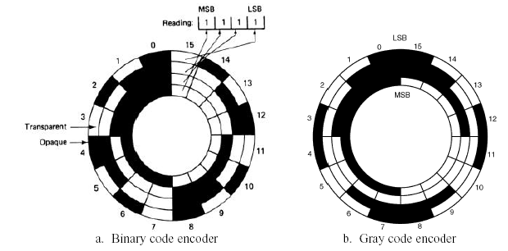
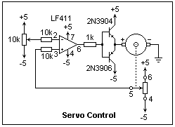

- Verilen kodlayıcının (encoder) açısal çözünürlüğü yanınız.
Verilen kodlayıcı (encoder) tipinde sağ ve sola dönüş nasıl algılanır?

- İzolasyonda kullanılan elemanların adını yazınız.

- Yazılım ortamında bir anahtarın kapanması ile oluşan debounce’ı yok etmek için basit akış diyagramını çiziniz. | - Aşağıda gösterilmiş devrenin çıkış işaretini çiziniz.  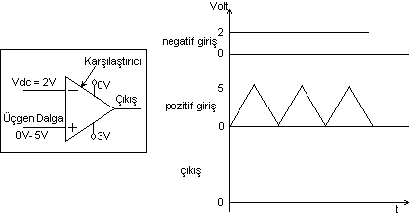

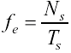
- Kodlayıcının çıkış frekansı f_{e} verilmiştir. Kodlayıcının bağlı olduğu tekerin 1 tam tur dönüşünde oluşan vurum(pulse) sayısı 8 olduğuna göre tekerin hızını ifade ediniz.
